PROJE:1 NESNE TABANLI PROGRAMLAMA

Açıklama:

a. Personel Ana sınıfı oluşturulacak.

b. Personel Ana Sınıfının altında Sözleşmeli ve Kadrolu olmak üzere 2 sınıf kalıtım ile oluşturulacak.

c. Oluşturulan sınıfların ortak özellikleri ve kendine has özellikleri olacak.

d. Bu sınıfların özelliklerinin yazdırılmasını sağlayan bir metot / fonksiyon geliştirilecek. (polymorphism)

e. Her sınıfa ait nesneler oluşturularak yazdırma işlemi ile proje tamamlanacaktır.

PROJE -2 : FORM UYGULAMASI

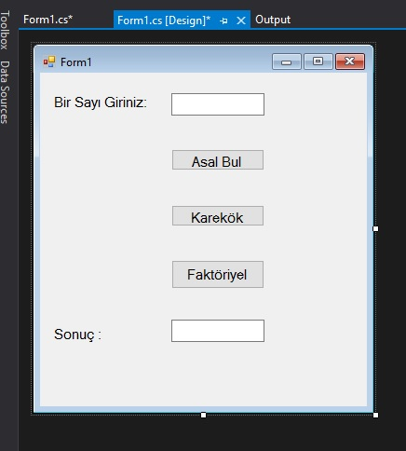

1. SORU KONSOL UYGULAMASI ŞEKLİNDE YAPILACAKTIR

2. FORM UYGULAMASI.

Ödevler : [egitim@bilisimacademy.com](mailto:egitim@bilisimacademy.com)

Adresine 05 Ocak 2021 saat 18:00 tarihine kadar gönderilecektir.

İsim :

Soyisim :

Mail :

\*\* Ödevlerin tamamlayıp gönderen kursiyerlerin sertifikası 10 gün içerisinde e-posta adreslerine gönderilecektir.